**DUYTAN UNIVERSITY**



**INTERNATIONAL SCHOOL**

**--------------🙖🙐✰🙖🙐-------------**



**CMU-SE 100**

**INTRODUCTION TO SOFTWARE ENGINEERING**

**SYNTHESIS REPORT GROUP PROJECT**



**Mentor: Msc. Huy Nguyen Dang Quang**

***Team Member*:**

**Nhan, Tran Van**

**Tuan, Phan Tuan**

**Huy, Huynh Duc**

**Huy, Chau Ngoc**

**Group Project - Mentor:**

Name Signature Date

Da nang, 12/2023

**PROJECT INFORMATION**

|  |  |
| --- | --- |
| **Project Acronym** | FMS |
| **Project Title** |  | | | |
| **Start Date** |  | **End Date** |  | |
| **Lead Institution** | International School, Duy Tan University | | | |
| **Team Member** | **Name** | **Email** | | **Phone** |
|  |  |  | |  |
|  |  |  | |  |
|  |  |  | |  |
|  |  |  | |  |
|  |  |  | |  |

**DOCUMENT NAME**

|  |  |  |  |
| --- | --- | --- | --- |
| **Document Title** | **Synthesis Report Group Project Document** | | |
| **Reporting Period** | 05 – Sep – 2022 | | |
| **Author(s)** |  | | |
| **Role** |  | | |
| **Date** |  | **Filename** | C1SE.28_FMS_Trần Vân Nhân |

**SIGNATURE**

***Document Approvals:*** *The following signatures are required for approval of this document.*

|  |  |  |  |
| --- | --- | --- | --- |
| **Mentor** | Huy, Nguyen Dang Quang | **Signature:** |  |
| **Date:** |  |
| **Team Lead** |  | **Signature:** |  |
| **Date:** |  |
| **Team member(s)** |  | **Signature:** |  |
| **Date:** |  |
|  | **Signature:** |  |
| **Date:** |  |
|  | **Signature:** |  |
| **Date:** |  |
|  | **Signature:** |  |
| **Date:** |  |
|  | **Signature:** |  |
| **Date:** |  |

**REVISION HISTORY**

|  |  |  |
| --- | --- | --- |
| **Version** | **Date** | **Description** |
| **1.0** |  | **Make Synthesis Report Group Project Document** |
|  |  |  |
|  |  |  |

**TABLE OF CONTENTS**

**1. INTRODUCTION**

Nhà hàng Jollibee là 1 điạ điểm lý tưởng cho ai đam về các thức ăn nhanh và chất lượng.Ko gian trong quán Jollibee là 1 nơi thoáng mát và rất lý tưởng khi rủ bạn bè, gia đình đến trải nghiệm những món ăn đậm đà,tươi ngon từ cửa hang Jollibee đem lại.Cửa hang Jollibee là cửa hàng rất nghiệm ngặt về chất lượng món ăn và cơ sở vật chất để đem đến chất lượng cho khách hàng trải nghiệm.  
Địa chỉ cửa hang Jollibee nằm tại 99 Lý Thái Tổ, Thạc Gián, Thanh Khê  
SĐT:02363819789

**2. DESCRIBE BUSINESS PROCESSES OF RESTAURANT**

***<*** *Tìm hiểu và mô tả các quy trình nghiệp vụ chính trong hoạt động của Nhà Hàng****>***

**3. LIST OF PARTICIPANTS TO REQUIREMENTS GATHERING**

Đối tượng thu thập là nhân viện của cửa hang Jollibee cho bọn mình một số quy trình làm việc,cách chế biến thức ăn,quy trình áp dụng lời nói bị mật vào những món ăn đặc biệt nó ko nằm trong thực đơn và các đề xuất cải tiến

**4. THE TECHNICALS USING TO REQUIREMENTS GATHERING (Bùi Quốc Vương)**

*< Xác định các phương pháp/Kỹ thuật để thu thập yêu cầu (quan sát, phỏng vấn, bảng hỏi, trao đổi trực tiếp dựa trên mô hình hoặc website có tính năng tương tự, tại sao sử dụng kỹ thuật này …)*

1. *Observation – helps to see and understand work processes*
2. *Interviews – answering questions about processes*
3. *Model-based direct communication – applying the model to exchange, helping to link and create logic between questions*
4. *Questionnaires – help interviewees easily answer questions*

**5. ASSIGNMENT TEAM MEMBER TO REQUIREMENTS GATHERING(Bùi Quốc Vương- Người soạn câu hỏi)**

*<Phân công một số thành viên nhóm đóng vai các đối tượng thu thập yêu cầu như đã xác định và tiến hành thu thập yêu cầu chức năng và yêu cầu phi chức năng (phải lập bảng phân công cụ thể từng người một làm gì, hỏi gì,…)>*

|  |  |  |
| --- | --- | --- |
| TÊN DIỄN VIÊN | ĐÓNG VAI | ĐẶT CÂU HỎI |
| Bùi quốc Vương |  | * Để trở thành một quản lí cần các yếu tố gì * Quản lí cần chuẩn bị gì khi bắt đầu một ngày làm việc * Quản lí liên hệ với nhân viên bằng phuiowng tiện gì * Đến kì nhập kho quản lí cần làm gì * Đến kì kiueemr tra vệ sinh quản lí cần làm gì * Đến kì trả lương quản lí cần làm gì * Quản lí làm gì khi trong ca trực xãy ra các sự cố đột ngột trong các bộ phận |
| Việt Anh, Thanh Hải |  | * Để trơ thành nhân viên phụ vụ cần những yếu tố gì * Phục vụ cần chuẩn bị gì khi bắt đầu ca làm * Phục vụ làm gì khi xãy ra sự cố đột ngột * Phục vụ làm gì khi có khách hàng vào cửa hàng * Phục vụ liên hệ với nhân viên thu ngân như thế nào * Khi kết thúc ca làm thì phục vụ làm gì |
| Gia Khánh |  | * Là một nhân viên thu ngân cần những yếu tố gì * Thu ngần cần làm gì khi bắt đầu ca làm * Thu ngân cần những biện pháp gì để phòng ngừa rủi ro về tiền bạc * Thu ngân làm gì khi có khách hàng * Thu ngân liên hệ với nhà bếp như thế nào * Thu ngân liên hệ với phục vụ như thế nào * Thu ngân sẽ l;àm gì khi chuẩn bị kết thúc ca làm * Thu ngân báo cáo với quản lí khi kết thúc ca như thế nào |
| Hoàng Phước |  | * Đầu bếp cần chuẩn bị gì khi bắt đầu một ca làm * Đầu bếp liên hệ với thu ngân bằng công cụ gì * Đầu bếp làm gì khi nhận đơn * Khi kết thúc ca làm thì đầu bếp cần chuẩn bị những gì * Đầu bếp báo cáo với quản lí như thế nào |

**6. INTRODUCTION PROJECT**

**6.1. Project Objectives**

<Mô tả tục miêu dự án>

**6.2. Project Scope**

<Phạm vi dự án>

**6.3 Identify the Functional Requirement & Non-Functional Requirement**

## **a)** **High level Functional Requirement (FR)**

<Xác định các yêu cầu chức năng>

|  |  |  |
| --- | --- | --- |
| FR1.1 | Title | Create New place |
| Stakeholder | Users who use jukebox for playing music |
| Description | If user is new one, the system will allow him/her establish an account and specify amount the money that he/she allocate from their credit card into Jukebox account. Otherwise, user can check Jukebox balance. |
| FR1.2 | Title | **Edit a Place’s Information** |
| Stakeholder | Users who use jukebox for playing music |
| Description | The system shall display list of songs grouped into music genres and will allow user select music genres and songs to play. Once the first song is selected the song will start playing while allowing user to make further choices. The system shall also record such selected and played song into database. User can deselect his/her songs from the current playlist and amount of deselecting shall refund. User can create account on one Jukebox and play music on another in distributed system. |

**b) List of Non-Functional Requirement**

<Xác định các yêu cầu phi chức năng>

**7. THE USER REQUIREMENT ANALYSIS**

**7.1 Business Function Diagram**

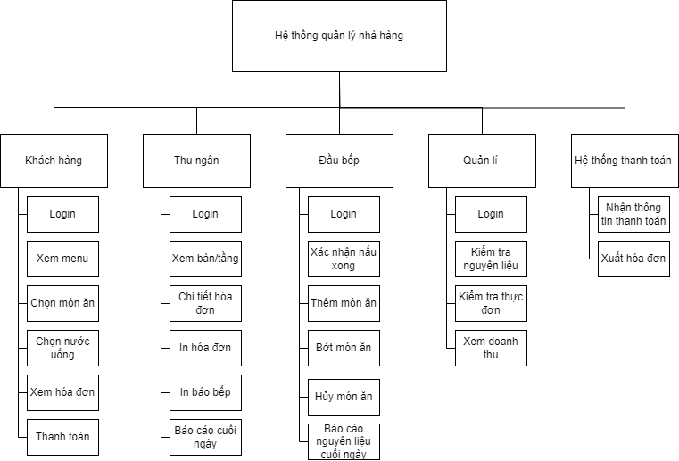

**7.2 Context Model**

**a) Context Model**

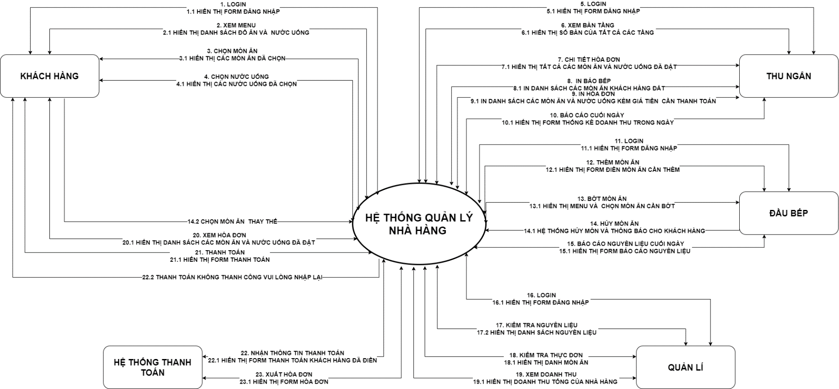

**b) System Context Description**

1. **Hệ Thống Quản Lý Nhà Hàng:**
   1. Tổng Quan:
      1. Hệ thống quản lý nhà hàng là một ứng dụng phần mềm được thiết kế để hỗ trợ nhà hàng trong việc quản lý các hoạt động hàng ngày, bao gồm đặt món, quản lý kho, xử lý thanh toán và báo cáo.
2. **Khách Hàng:**
   1. Nhiệm vụ:
      1. Khách hàng có khả thể chọn món ăn, chọn đồ uống và thanh toán.
   2. Chức năng:
      1. Chọn món và chọn đồ uống ứng dụng hoặc tại quán.
      2. Thanh toán qua ứng dụng hoặc tại quán.
3. **Thu Ngân:**
   1. Nhiệm vụ:
      1. Thu ngân chịu trách nhiệm ghi lại đơn hàng, quản lý đặt bàn và theo dõi trạng thái của mỗi đơn.
   2. Chức năng:
      1. Nhập thông tin món ăn vào hệ thống quản lý nhà hàng.
      2. Nhập thông tin trạng thái các bàn ăn vào hệ thống quản lý nhà hàng.
      3. Chuyển thông tin món ăn đến bếp để chuẩn bị.
4. **Đầu bếp:**
   1. Nhiệm vụ:
      1. Đầu bếp quản lí nguyên liệu và cập nhật danh sách món.
   2. Chức năng:
      1. Cập nhật về số lượng nguyên liệu vào hệ thống quản lý nhà hàng.
5. **Quản lí:** 
   1. Nhiệm vụ:
      1. Kiểm tra nguyên liệu và theo dõi doanh thu của nhà hàng.
   2. Chức năng:
      1. Quản lí kho và xem doanh thu.
6. **Hệ Thống Thanh Toán Thẻ:**
   1. Nhiệm vụ:
      1. Hệ thống thanh toán thẻ xác nhận thanh toán
   2. Chức năng:
      1. Nhận thông tin thanh toán từ hệ thống quản lý nhà hàng.

**7.3 List of Actor**

- Khách hàng

- Thu ngân

- Đầu bếp

- Quản lí

- Hệ thống thanh toán

**7.4. List of Use Cases**

|  |  |  |
| --- | --- | --- |
| Use case ID | Use case name | Functional Req. |
| UC.01 | Login | FR1.1 |
| UC.02 | Xem menu | FR1.2 |
| UC.03 | Chọn món ăn | FR1.3 |
| UC.04 | Chọn nước uống | FR1.4 |
| UC.05 | Xem hóa đơn | FR1.5 |
| UC.06 | Thanh toán | FR1.6 |
| UC.07 | Login | FR2.1 |
| UC.08 | Xem bàn/tầng | FR2.2 |
| UC.09 | Chi tiết hóa đơn | FR2.3 |
| UC.10 | In hóa đơn | FR2.4 |
| UC.11 | In báo bếp | FR2.5 |
| UC.03 | Báo cáo cuối ngày | FR2.6 |
| UC.12 | Login | FR3.1 |
| UC.13 | Xác nhận nấu xong | FR3.2 |
| UC.14 | Thêm món ăn | FR3.3 |
| UC.15 | Bớt món ăn | FR3.4 |
| UC.16 | Hủy món ăn | FR3.5 |
| UC.17 | Báo cáo nguyên liệu cuối ngày | FR3.6 |
| UC.18 | Login | FR4.1 |
| UC.19 | Kiểm tra nguyện liệu | FR4.2 |
| UC.20 | Kiểm tra thực đơn | FR4.3 |
| UC.21 | Xem doanh thu | FR4.4 |
| UC.22 | Nhận thông tin thanh toán | FR5.1 |
| UC.23 | Xuất hóa đơn | FR5.2 |

**8. PROJECT PLAN**

|  |  |  |  |  |  |
| --- | --- | --- | --- | --- | --- |
| **No.** | **Task Name** | **Duration (Days)** | **Start** | **Finish** | **Assign to** |
| **1** | **Initial** | **7** | **20/08/2022** | **26/08/2022** | **Nhan, Tuan, Huy, Huy** |
| 1.1 | Project Kick-off Meeting | 1 day | 20/08/2022 | 20/08/2022 | Nhan,Tuan,Huy,Huy |
| 1.2 | Discuss about project ideal | 1 day | 21/08/2022 | 21/08/2022 | Nhan,Tuan,Huy,Huy |
| 1.3 | Create Proposal Document | 1 day | 22/08/2022 | 22/08/2022 | Nhan,Tuan,Huy,Huy |
|  |  |  |  |  |  |

**9.** **TECHNICAL CONSTRAINTS**

### 9.1 Technical to develop:

* *Languages: javascript,*
* *Server:* j2EE

### 9.2 Environment:

* *Web browsers: Google Chrome, Molliza Firefox, Apple Safari, Cốc Cốc, Microsoft Edge.*
* *Environment: Microsoft windows, Mac Os, Android, iOS,..*

### 9.3 Another:

* *Management tool: mockplus*
* *Design tool: project plan*
* *Manage Source code tool: Git,Github*
* *Test tool :* Selenium.

**10. ANALYSIS & MODELING REQUIREMENT**

**10.1. Use Case Diagram**

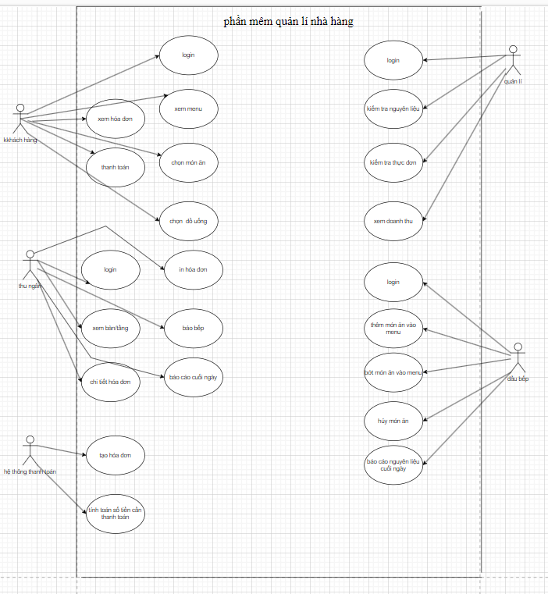

## **10.2.** **List of Business Rule(Bùi Quốc Vương-Người soạn)**

|  |  |  |
| --- | --- | --- |
| Code | Business rules | Use case |
| *BR1* | *Rank of a user will be se based on the user’s*  *contribution point (CP)* | *UC.02* |
| *BR2* | *Contribution Point (CP) is calculated as follow:*  *‐ At the beginning of the account, the client has 0 points*  *‐ When buying retail chicken or a portion of rice, customers get + 30 points*  *‐ When buying a combo, customers get + 100 points* | *UC.02* |
| *BR3* | *For customers with 600 points or more(familiar customner):*  *‐ Customers are given a 35% discount Vocher*  *‐ Customers are notified when the restaurant has a special sale event*  *‐ Customers can buy a chicken combo and be given a hotdog*  *‐ Customers can book private rooms and get 15% discount*  *‐ When customers order food, they will receive free shipping* | *UC. 02* |
| *BR4* | *For customers with fewer than 600 points(new customer):*  *‐ Will not be notified when the restaurant has a special sale*   * *Customers do not get free shipping when ordering* | *UC.02* |

**10.3. Activity Diagram**

**a) The steps performed of function abc….**

a) The steps performed of function abc….

I.Chức năng Login

|  |  |
| --- | --- |
| **NGƯỜI DÙNG** | **HỆ THỐNG** |
| 1.1.Người dùng nhập và click đường link chính thức của hệ thống | 1.2.Hệ thống hiển thị Font đăng nhập |
| 1.3.Người dùng đăng nhập tài khoản và mật khẩu |  |
| 1.4.Click vào nút login |  |
| 1.5.Người dùng click vào nút login | 1.6.1.Nếu tài khoản và mật khẩu người dùng nhập chính xác thì hệ thống hiện thị trang chủ  1.6.2.Nếu sai tài khoản và mật khẩu thì thông báo và bắt người dùng nhập lại. |
| 1.7. Vào thành công và xem mọi thông tin trang web |  |

II. Chức năng hiển thị và xem menu

|  |  |
| --- | --- |
| **NGƯỜI DÙNG** | **HỆ THỐNG** |
| 2.1.Người dùng nhấp chọn mục menu |  |
|  | 2.1.Hệ thống hiển thị trang chủ và hiện các thực đơn mà hệ thống có và phục vụ |
| 2.2.Hệ thống hiển thị menu : Giá tiền cụ thể , chất lượng và các thông tin khác của những món ăn, đồ uống |
| 2.3. Người dùng xem Menu và lựa chọn |  |

III. Chức năng Order món ăn.

|  |  |
| --- | --- |
| **NGƯỜI DÙNG** | **HỆ THỐNG** |
| 3.1. Người dùng click chọn các món ăn và đồ uống mà họ muốn | 3.2. Hệ thống hiển thị các món ăn , đồ uống và tính tổng tất cả số tiền của người dùng đã chọn |
|  | 3.3.Hệ thống tạo hóa đơn cho khách hàng |

IV. Chức năng xem hóa đơn

|  |  |
| --- | --- |
| NGƯỜI DÙNG | HỆ THỐNG |
| 4.1.Người dùng tìm và click vào mục hiển thị hóa đơn | 4.2. Hệ thống hiển thị hóa đơn có những thông tin món ăn đồ uống mà khách chọn và hiển thị tổng số tiền |
| 4.3.Người dùng xem được hóa đơn. |  |

V. Chức năng thanh toán

|  |  |
| --- | --- |
| NGƯỜI DÙNG | HỆ THỐNG |
| 5.1.Sau khi xem hóa đơn người dùng click vào phần thanh toán | 5.2.Hệ thống hiển thị các phương thức thanh toán cho người dùng chọn |
| 5.3. Người dùng lựa chọn cách thức và thanh toán | 5.4.Hệ thống đợi và xác nhận thanh toán. |
| 5.6.Người dùng nhận thông báo thành công | 5.5.1.Nếu nhận được tiền thanh toán thì xác nhận thành công  5.5.2.Nếu chưa nhận tiền được thì chưa xác nhận , thông báo không thành công và đợi thanh toán tiếp |

**b) Activity Diagram of function abc….**

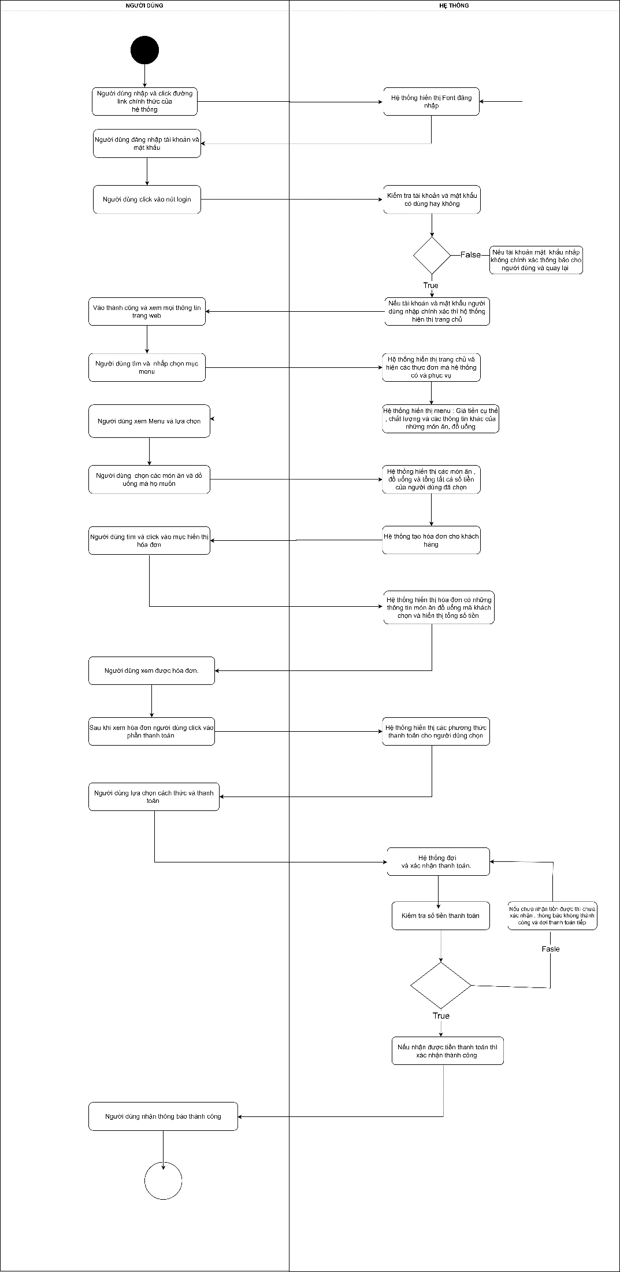

**11. INTERFACE DESIGN** 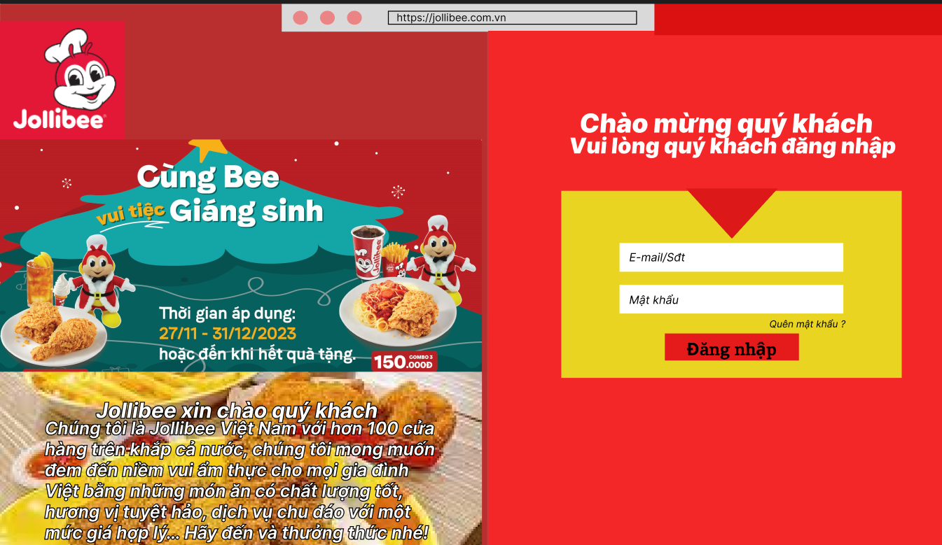

**11.1. Introduction tool design**

Về phần làm trang web và giao diện của cửa hàng jollibee thì mình mockup và figma

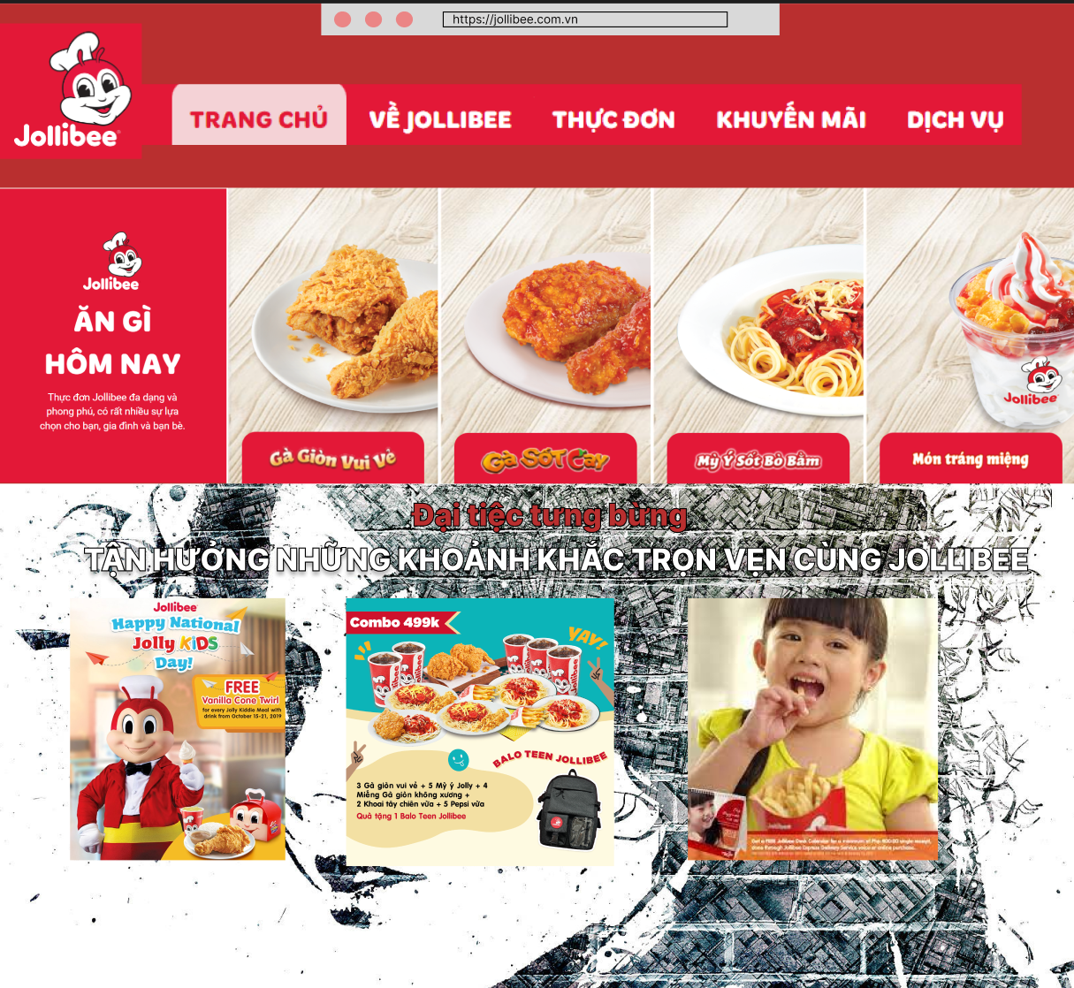**11.2 User Interface Design for ABC Function**

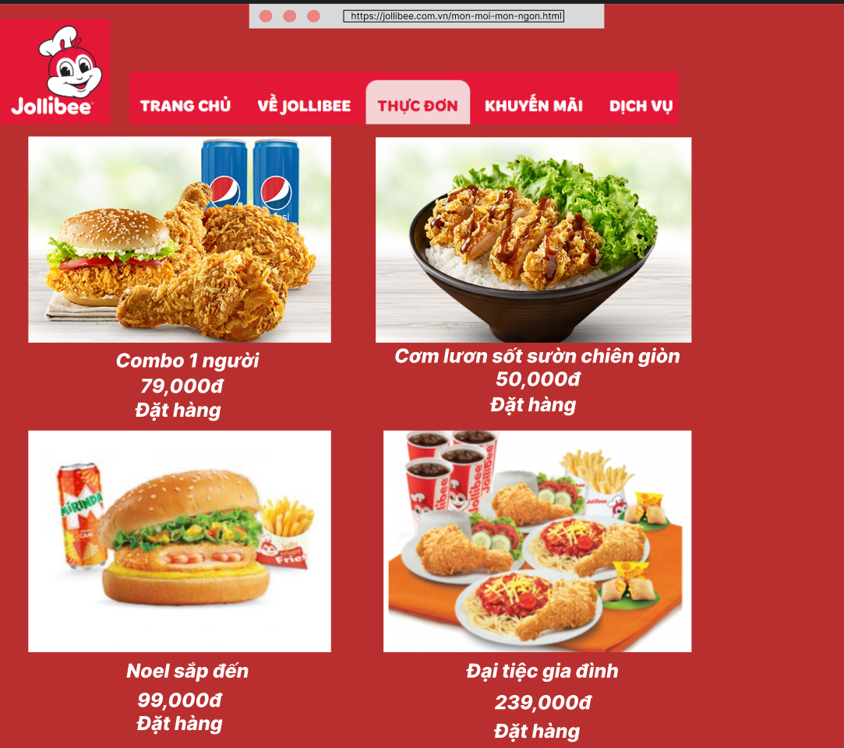

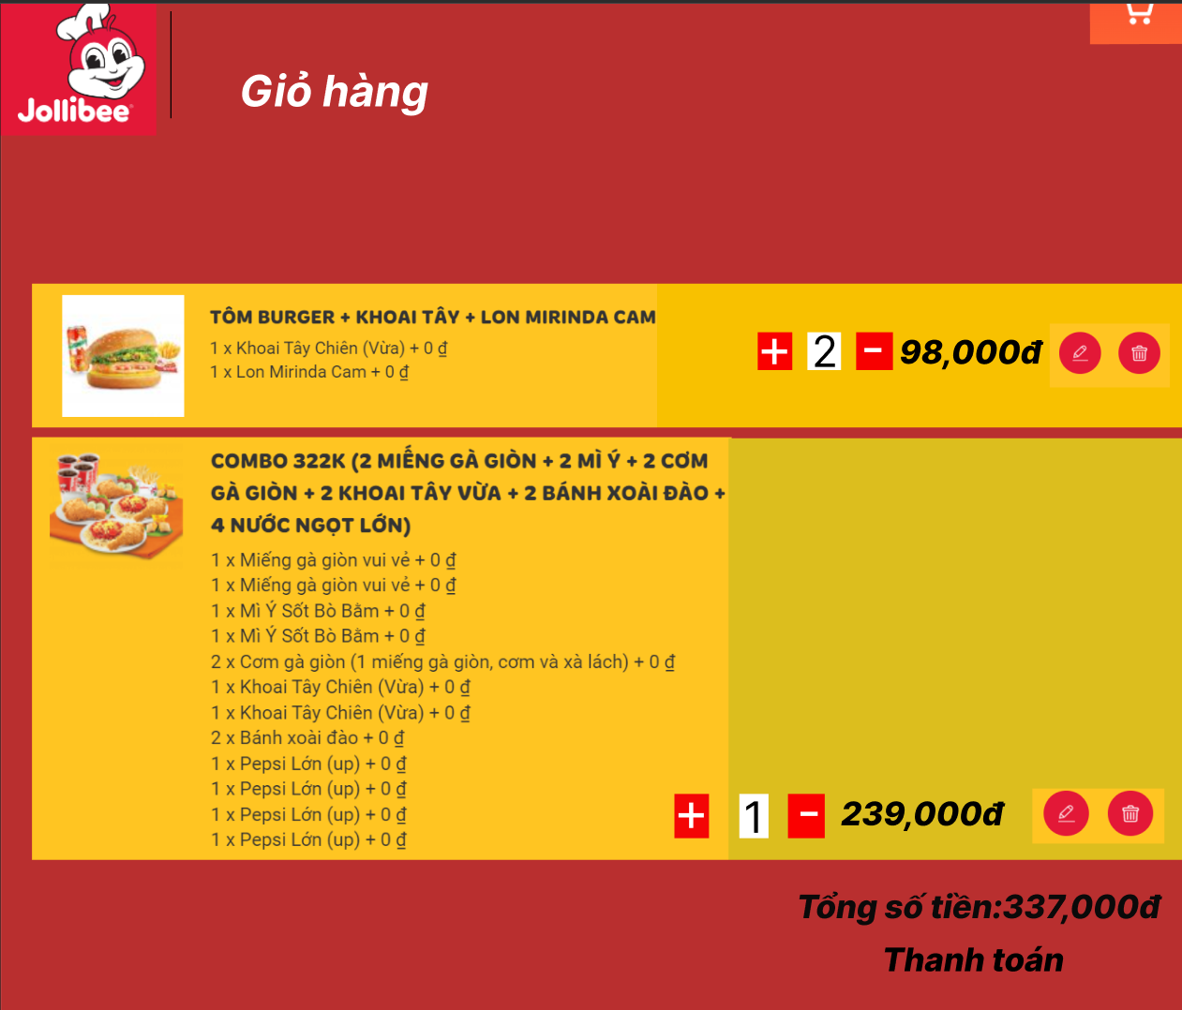

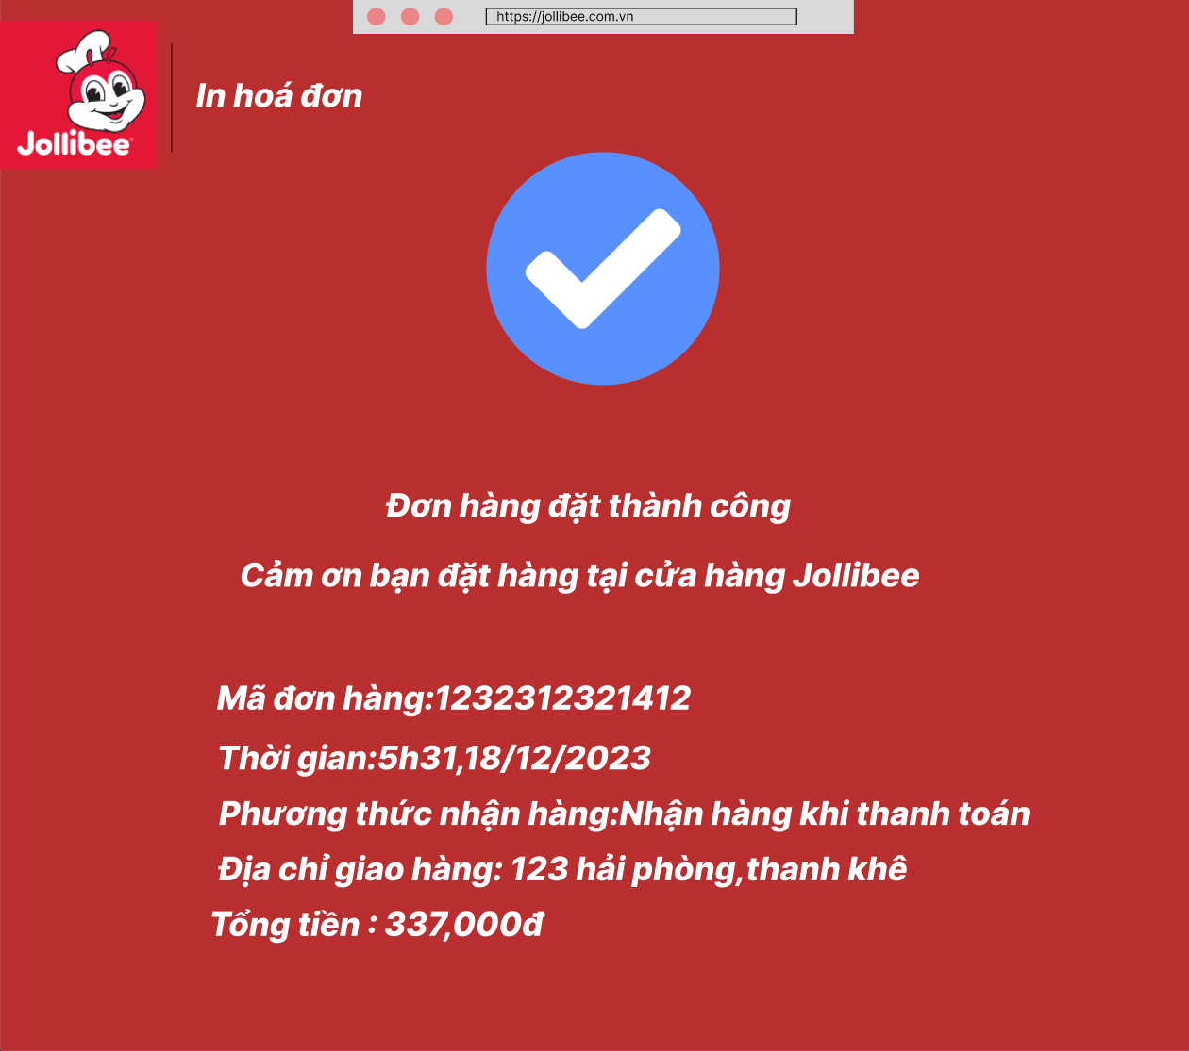

**12. CONFIGURATION MANAGEMENT**

**a) Introduction the tool Source Code Management**

**<** Tìm hiều và Giới thiệu công cụ quản lý mã nguồn (Git Hub).**>**

**b) Introduction Key Functional**

*<Các chức năng chính ở công cụ này.>*

**c) The Screen Shot apply Source Code Management of team**

<Giao diện quản lý mã nguồn/tài liệu của nhóm>

**13. TESTING**

**a) Introduction to method testing apply of this project**

*<Giới thiệu phương pháp kiểm thử được áp dụng cho dự án>*

**b) Test Cases**

*<Thiết kế test case cho các chức năng (05 chức năng bất kỳ), theo mẫu Test Case đính kèm>*

**14. CONTRIBUTION**

*<Team member contributed significantly to team's success (%)>*

|  |  |  |  |  |
| --- | --- | --- | --- | --- |
| **No.** | **Participant**  *<Họ tên>* | **Role**  *<Vai trò>* | **Responsibilities**  *<Trách nhiệm cụ thể được phân công, đóng góp cho bài tập nhóm>* | **%**  *Mức độ (%) đóng góp cho bài tập nhóm* |
|  |  |  |  |  |